**Tin học lớp 1:**

**Ôn tập** :

Lý thuyết : Học sinh ôn bài 17 trang 50 – Phân biệt các vị trí cần chú ý trên bàn phím; cách đặt tay lên bàn phím; tên các hàng phím.

Thực hành : Học sinh tập gõ và làm quen các ký tự trên bàn phím (có thể sử dụng phần mềm MS Word để luyện gõ)

**Tin học lớp 2:**

**Ôn tập** :

Lý thuyết : Học sinh ôn bài 17,18,19 sách tin học tập 2 – Phân biệt các vị trí cần chú ý trên bàn phím; cách đặt tay lên bàn phím; tên các hàng phím. (Dùng bút chì làm bài tập trang 11 và 13)

Thực hành : Học sinh tập gõ 10 ngón các ký tự trên bàn phím (có thể sử dụng phần mềm MS Word để luyện gõ không dấu các bài trong sách tiếng việt)

**Tin học lớp 3**

Lý thuyết : Học sinh xem trước chủ đề 19 sách tin học tập 2

Thực hành : Học sinh dùng bút chì làm phần TRẢI NGHIỆM trang 6 SGK

**Tin học lớp 4**

Lý thuyết : Học sinh ôn lại chủ đề 19,20 ( nhập và trang trí bảng tính ) sách tin học tập 2

Thực hành : Học sinh mở phần mềm MS Excel tạo bảng tính theo mẫu sau:

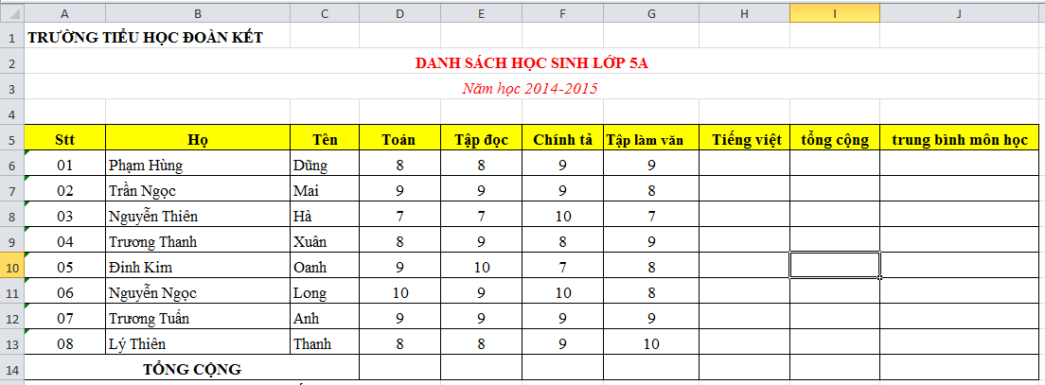

**Tin học lớp 5**

Lý thuyết :

Học sinh ôn lại chủ đề 19,20 , đọc chủ đề 21 sử dụng công cụ Collage của phần mềm Fotor



Thực hành : Em hãy sử dụng phần mềm **Fotor** để ghép các ảnh với chủ đề “**My Family**”

Kiểu : FreeStyle

Ảnh lớn gồm : 3->5 ảnh nhỏ ( có tạo khung ảnh và nền bố cục ảnh)

*Ghi chú : Học sinh có thể lấy ảnh từ Internet, làm xong gửi email : tranmaiha78@gmail.com*